API Testing Report
- Середовище тестування: [Local/Development/Production]

GET /api/test
Опис тесту: Тестовий ендпоїнт
Результат
{ "message": "API працює!" }

GET /api/products
Опис тесту: Отримання списку всіх продуктів
Очікуваний результат:
Статус код: 200
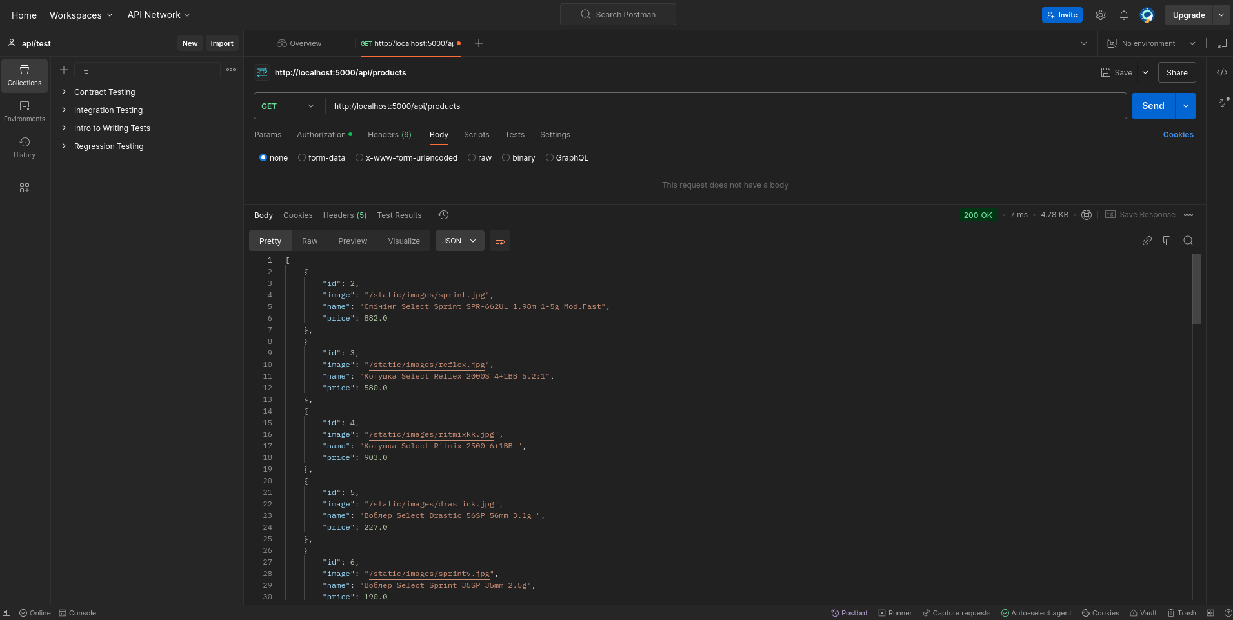

DELETE /api/products/1
Опис тесту: видалення конкретного продукту id 1
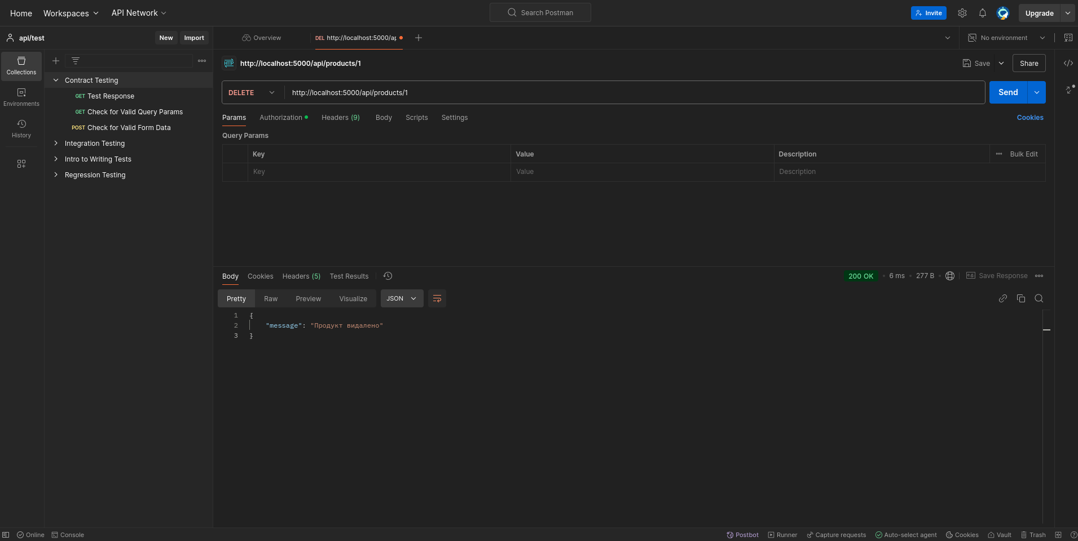
Статус код: 200

GET /api/rate-limit-status
Опис тесту Перевірка rate limit
Статус код: 200
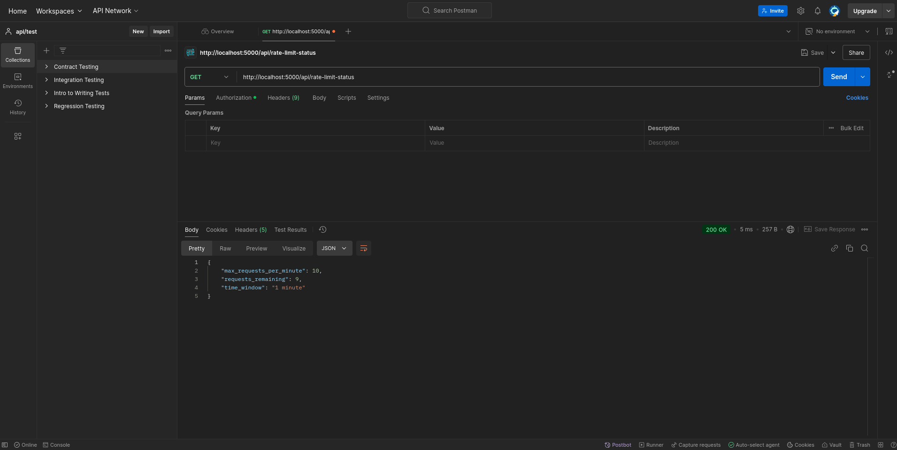
POST /api/products

Опис тесту: Додавання нового продукту
Статус код: 201
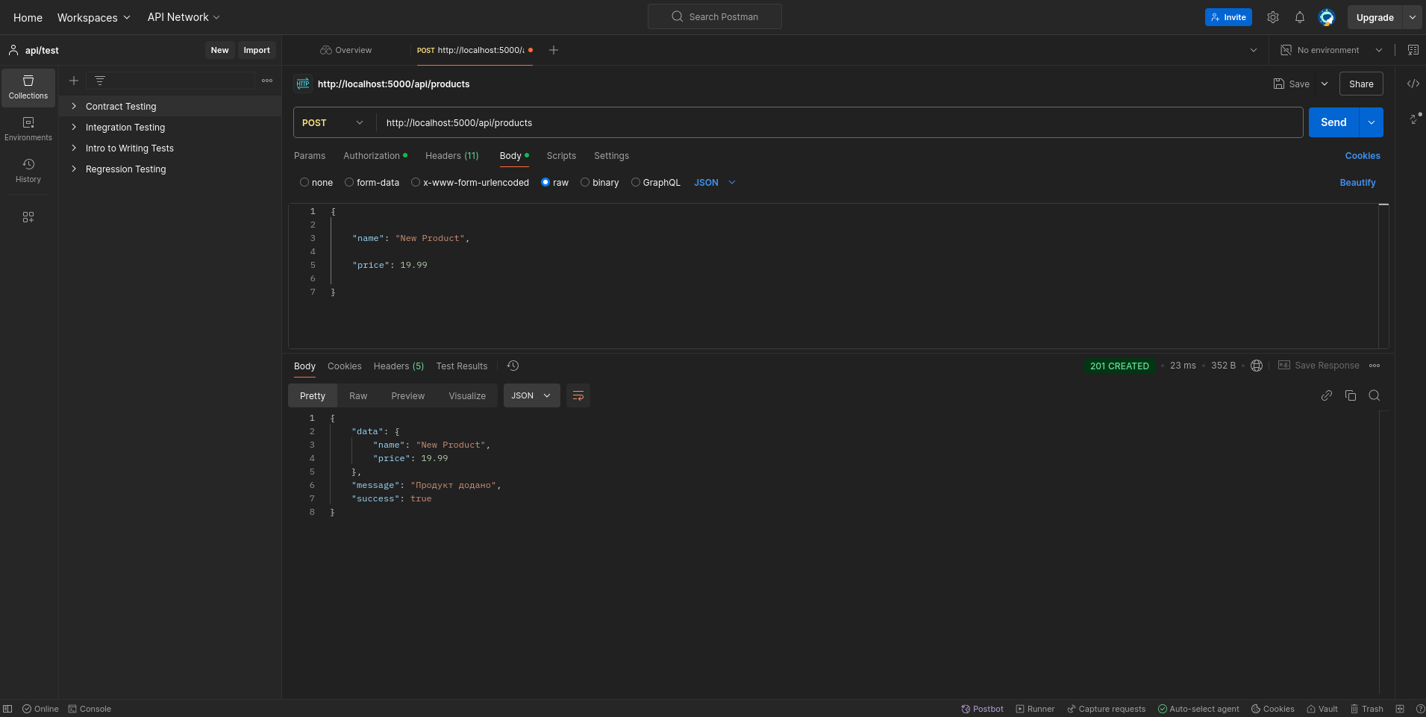
GET /api/stats
Опис тесту Cтатистика запитів, завантаженості або загальних даних по замовленням і продуктам.
Статус код: 200
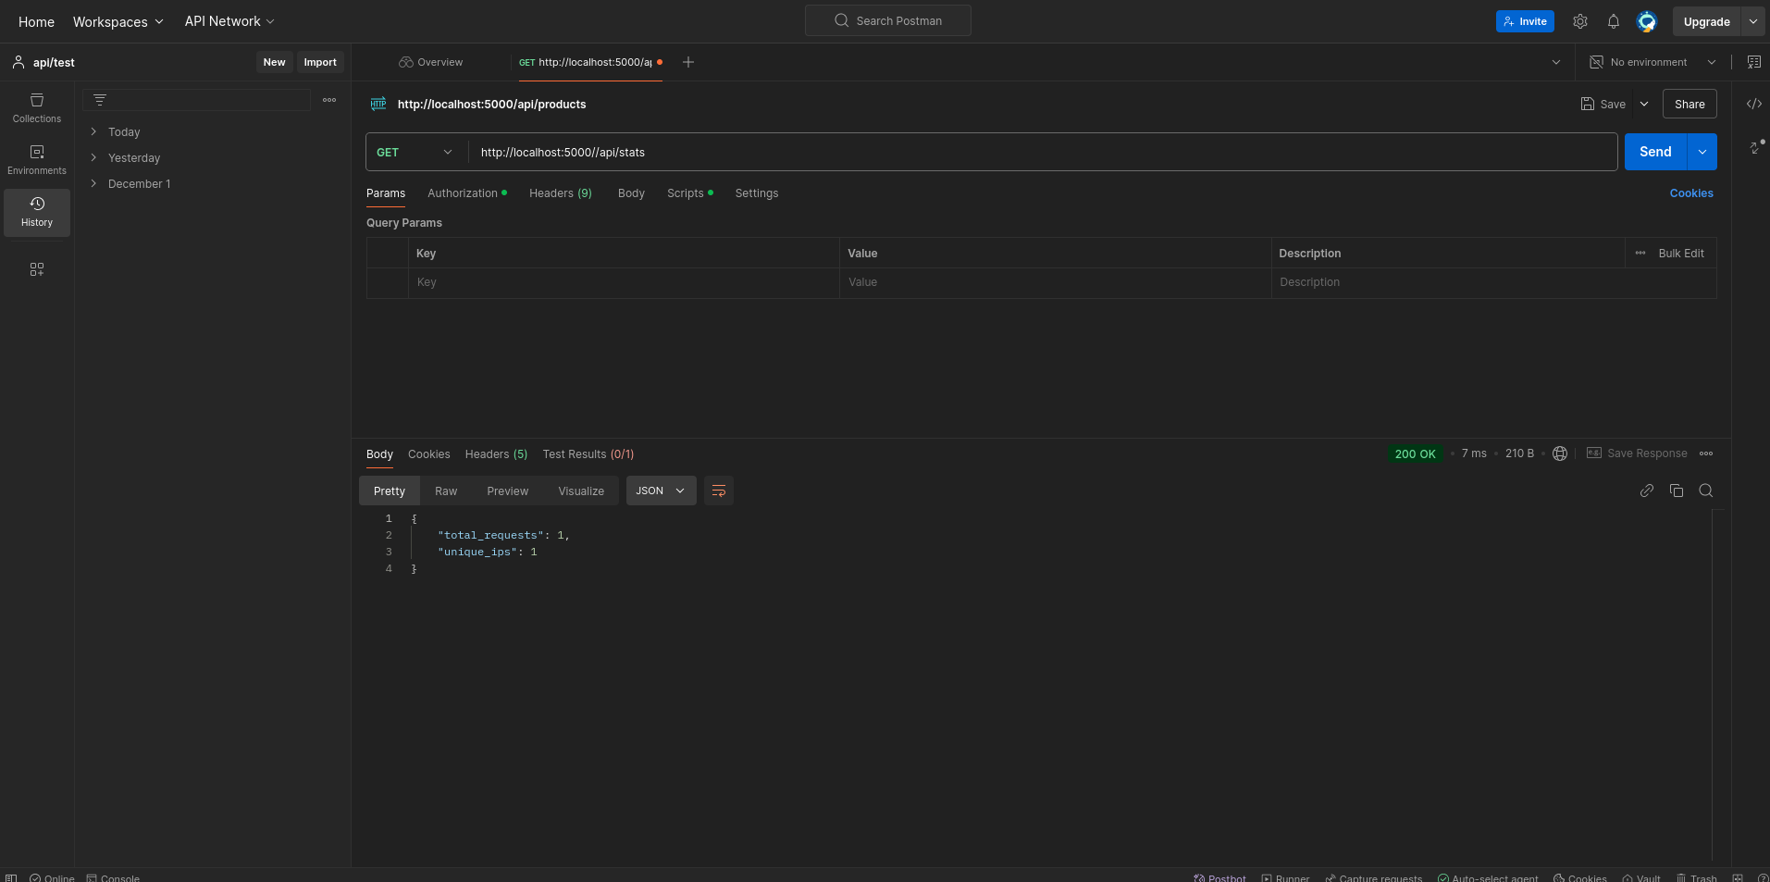
POST /api/backup
Опис тесту створює резервну копію бази даних
Статус код: 201
